仔猪自配料讲营养，怎样科学配制仔猪饲料自配料？
配置仔猪饲料，应以猪的体重合理搭配，因为仔猪不同的体重也会有相对应的配制饲料，这样仔猪才长得快。在配制饲料时，一定要注意仔猪的采食量与饲料体积的大小，营养要全面，仔猪复合维生素、复合益生菌之间的营养物质得到相互补充，从而提高它的营养价值。现介绍仔猪自配料给大家，希望能给广大养殖户提供帮助。
仔猪饲料自配料
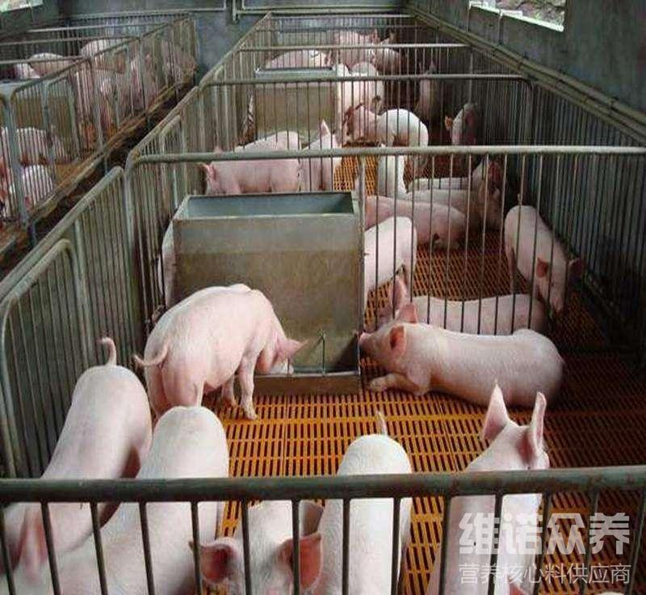​
一、5-10千克仔猪饲料自配料：
玉米50.5，豆粕16.0%，鱼粉5.0%，血浆蛋白粉5.0%，乳清粉15.0%，豆油3.0%，磷酸氢钙1.9%，石粉1.0%，赖氨酸 0.3%，食盐0.3%，柠檬酸1.7%，维诺仔猪多维0.1%，维诺霉清多矿0.1%，维诺复合益生菌0.1%
二、10-20千克的仔猪饲料自配料：
玉米59.9%，豆粕24.0%，麸皮5%，鱼粉4.0%，豆油2.0%，磷酸氢钙1.8%，石粉1.0%，赖氨酸 0.2%，食盐0.3%，柠檬酸1.5%，维诺仔猪多维0.1%%，维诺霉清多矿0.1%，维诺复合益生菌0.1%。
三、10-30斤仔猪饲料自配料：
1.玉米面50.7%，豆饼20%，小米(高粱米)13.6%，鱼粉6%，麦麸5%，白糖4%，食盐0.4%，维诺仔猪多维0.1%，维诺霉清多矿0.1%，维诺复合益生菌0.1%。
2.玉米60％，菜籽饼１４％，豌豆１３％，黄豆６％，蚕肾５％，骨粉１.４％，食盐０．３％，维诺仔猪多维0.1%%，维诺霉清多矿0.1%，维诺复合益生菌0.1%。
仔猪饲料自配料的营养是根据科学搭配的，可以满足不同年龄段的营养需求，仔猪自配料中渗入复合益生菌，它可以有效地减少仔猪肠道疾病，让肠道更健康更好地吸收营养成分，仔猪多维富含多种维生素、矿物质微量元素，可以快速提高仔猪的饲料利用率，增加经济效益，让仔猪营养充沛，健康成长。

